CARACTERIZAÇÃO DO USO E OCUPAÇÃO DO SOLO NO ENTORNO DO ESTUÁRIO DO RIO GRAMAME, LITORAL SUL DA PARAÍBA.

José Jerônimo de Souza Nascimento ⁽¹⁾; Valéria Camboim Góes ⁽²⁾;

⁽¹⁾ Estudante; Curso Técnico em Meio Ambiente; Instituto Federal de Educação, Ciência e Tecnologia da Paraíba – IFPB; Cabedelo, Paraíba; jeronimodesouza.sl@hotmail.com; ⁽²⁾ Professora; Instituto Federal de Educação, Ciência e Tecnologia da Paraíba – IFPB; Cabedelo, Paraíba; valeria.goes@ifpb.br.

RESUMO – As áreas costeiras ao longo da história, sempre foram importantes para o desenvolvimento das civilizações, devido entre outras causas, às amenidades naturais disponibilizadas. De acordo com esta afirmativa e ciente que nestas áreas estão inseridos os ecossistemas estuarinos, este trabalho tem o intuito de analisar a configuração espacial do entorno do Estuário do Rio Gramame localizado no Litoral Sul do Estado da Paraíba, a partir da caracterização do uso e ocupação do solo deste recorte espacial. Logo, para atingir tal objetivo, nesta pesquisa se fez necessário a utilização de materiais e métodos que possibilitassem apresentar resultados significativos. Então, foram feitos levantamentos de dados inerentes à pesquisa; em seguida o tratamento destes dados, em que se utilizou de algumas técnicas de geoprocessamento para compreender as formas de uso e ocupação do solo e por fim, realizou-se a análise dos dados. Assim, a partir das análises realizadas, foi possível afirmar que a área objeto de estudo deste trabalho encontra-se significativamente ocupada por atividades socioeconômicas distintas nas proximidades do estuário do Rio Gramame. Portanto, conforme os resultados deste trabalho, conclui-se que frente à situação atual deste espaço, algumas medidas devem ser tomadas, visando minimizar os efeitos e impactos ambientais na área.

Palavras-chave: Estuário. Rio Gramame. Uso e Ocupação do Solo. Geoprocessamento.

Introdução
Historicamente no mundo grande parte das ocupações territoriais humanas surgiu nas proximidades de corpos hídricos, tais ocupações, estrategicamente utilizavam-se desta amenidade natural para desenvolver suas distintas atividades. Contudo, o modo como se deu a formação desses assentamentos humanos, na maioria das vezes, ocorreu de maneira desordenada, acarretando nesses ambientes sérios desequilíbrios ecológicos. Uma vez que houve redução gradativa dos seus elementos constituintes a partir de práticas não conservacionistas.
Entre as áreas aquáticas com maiores ocupações no seu entorno ao longo do tempo, destacam-se as regiões costeiras. Nas quais, encontram-se os ecossistemas estuarinos que passam por significativo processo de descaracterização natural, devido às distintas atividades antrópicas. Segundo Nascimento (2013), este processo ocorre em expressiva parte da região costeira do Nordeste brasileiro, como por exemplo, no estuário do Rio Gramame, situado no Litoral Sul do Estado da Paraíba.
A definição de estuário apresenta diferentes significados dependendo da abordagem. Entretanto, deve ser feita de uma maneira que agregue todas as características e processos essenciais, como também, o contexto em que o estuário está inserido. Assim, Guerra (2009), afirma que os estuários representam porções finas de um rio, que estão sujeitos aos efeitos sensíveis das marés. Braga et al. (2005) dizem que o estuário é um corpo hídrico semifechado com livre acesso para o mar, com as águas marinhas misturando-se com as águas doces em pontos de desembocaduras de rios e baías costeiras. Porém, a definição mais utilizada no meio científico é a apresentada por Cameron; Pritchard, (1963) apud Miranda; Castro; Kjerfve, (2002, p.34) que definem estuário como sendo “um corpo de água costeiro semifechado, com uma livre ligação com o oceano aberto, no interior do qual a água do mar é mensuravelmente diluída pela água doce oriunda da drenagem continental”.
Sendo assim, de acordo com as definições, os estuários são ambientes que além de apresentar um significativo valor natural, por conta das características ambientais oriundas da agregação das propriedades fluviais e oceânicas. Torna-se também, áreas susceptíveis à degradação diante das demandas socioeconômicas, pois, é possível a implantação de distintas atividades rentáveis.
Diante de uma visão geossistêmica, uma análise espacial em que o meio hídrico está inserido, favorece a interpretação das relações entre os elementos que compõe este espaço. Diante disto, a bacia hidrográfica consiste em uma das referências espaciais mais importantes nas análises do meio físico, não apenas devido aos seus atributos naturais, mas também, por auxiliar em grande parte a legislação inerente ao meio ambiente e ao planejamento ambiental e territorial (RODRIGUES; ADAMI, 2005). Assim, a análise ambiental em bacias hidrográficas surge como uma alternativa, dentre várias, para subsidiar a recuperação de um ambiente significativamente degradado. Propondo medidas de conservação e/ou preservação do ambiente natural, criando um espaço que possibilite uma significativa qualidade de vida para o homem, o conscientizando para um uso sustentável desta área (ROCHA; KURTZ, 2001).
Para isto, análises de uso e ocupação do solo nestas áreas, ganham relevância, pois tal processo provoca modificações expressivas nos elementos naturais do ambiente como: desmatamento da vegetação, erosão do solo, enchentes, inundações e estiagens nos recursos hídricos, que interligados influenciam de forma direta as condições sociais. Logo, o estudo do uso e ocupação do solo consiste na aquisição de informações acerca das alterações, geralmente antrópicas, em determinado(s) espaço(s) conforme as diferentes formas de ocupação.
Tendo em vista que nos últimos anos as técnicas de geoprocessamento tem se popularizado, devido entre outras explicações a ampliação na capacidade de análise, há redução do tempo e dos custos nos trabalhos em relação aos métodos tradicionais de análise. Neste trabalho é empregado parte destas técnicas, uma vez que possibilitam compreender as configurações do espaço analisado, sem precisar ter um contato direto com a área em análise. Então se utilizou, por exemplo, do sensoriamento remoto, que segundo Moreira (2005), significa um método de obter informações a distância de determinado objeto a partir da resposta espectral apresentada por este objeto em análise.
Portanto, levando em consideração tanto a dinâmica natural, quanto a socioeconômica existente na área objeto de estudo, este trabalho busca caracterizar o uso e ocupação do solo no entorno do estuário do Rio Gramame. Seguindo esta perspectiva, o trabalho a partir dos resultados apresentados, também tem o intuito de servir como instrumento de referência para futuras ações de planejamento em ecossistemas estuarinos, que favoreça o mínimo de efeitos e impactos ambientais possíveis.

Material e Métodos
O referido trabalho foi desenvolvido em parte da Bacia Hidrográfica do Rio Gramame, denominada informalmente de “Baixo Gramame”. De acordo com o PDRH – Plano Diretor da Bacia Hidrográfica do Rio Gramame (2000), da Secretaria Extraordinária do Meio Ambiente, dos Recursos Hídricos e Minerais do Estado da Paraíba – SEMARH, a referida bacia hidrográfica localiza-se no Litoral Sul do Estado da Paraíba, entre as coordenadas geográficas 7º 11’ e 7º 23’ de Latitude Sul e 34º 48’ e 35º 10’ de Longitude Oeste. Tendo como limites, a Bacia Hidrográfica do Rio Paraíba(Baixo Paraíba) ao Norte e Oeste; ao Sul a Bacia Hidrográfica do Rio Abiaí e a Leste o Oceano Atlântico. Compreende uma área de drenagem que corresponde a 589,1 Km² (Figura 1).

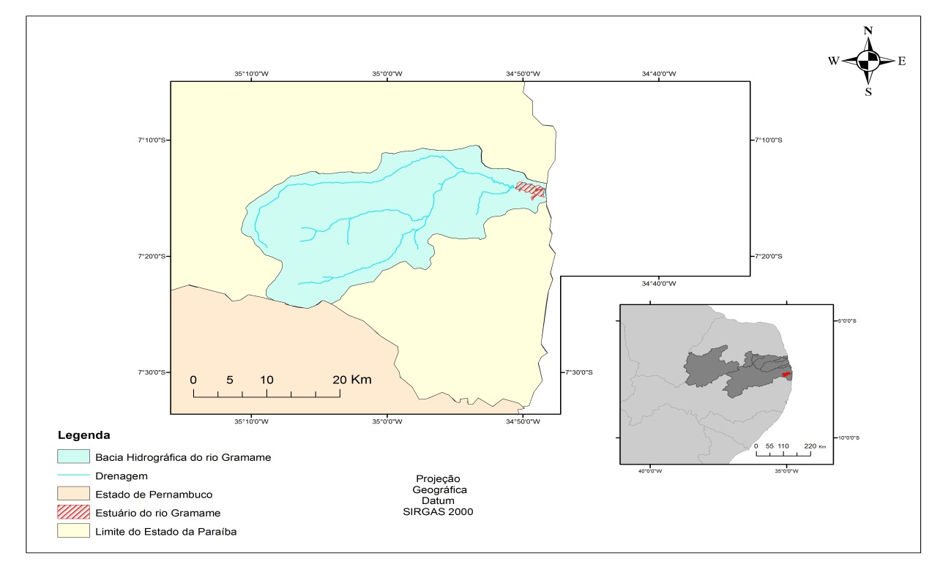
Figura 1 – Mapa de localização da Bacia Hidrográfica e do Estuário do Rio Gramame. Fonte: Agência Executiva de Gestão das Águas do Estado da Paraíba – AESA (2011). Adaptado pelo autor (2013).

Para atingir os objetivos deste trabalho, se fez necessário o emprego de alguns procedimentos metodológicos. Os quais foram desenvolvidos em três etapas: Levantamento de dados, tratamento de dados e análise dos dados conforme é especificado a seguir.
Na fase de levantamento de dados, foram realizadas pesquisas em órgãos específicos intrínsecos aos objetivos deste trabalho. Nos quais, foi possível adquirir dados tais como:
Bibliográficos
- Periódicos, artigos, dissertações, teses, livros, sites, dentre outros meios que fornecessem informações importantes para este trabalho.
Cartográficos
- Limites de bacias hidrográficas da Paraíba disponíveis no site da Agência Executiva de Gestão das Águas do Estado da Paraíba – AESA;
- Imagens de Satélite LANDSAT – 5 (Land Remote Sensing Satellite), sensor TM (Thematic Mapper) do ano de 2010, fornecidas pelo INPE – Instituto Nacional de Pesquisas Espaciais.
Como também dados obtidos a partir do uso do Google Earth, que possibilitou realizar um conhecimento relevante da área de estudo; auxiliando na elaboração do mapa temático.
Censitários
No intuito de compreender o contexto socioeconômico dos municípios inerentes à área objeto de estudo deste trabalho, foram utilizados dados da população, referentes ao último censo demográfico, disponibilizados pelo Instituto Brasileiro de Geografia e Estatística – IBGE. Como também, informações de outros órgãos, que contribuíram na compreensão da dinâmica de uso e ocupação do solo através das atividades econômicas desenvolvidas, tais como agricultura, aquicultura, indústrias, dentre outras.
Na etapa de tratamento de dados deste trabalho, foram reunidas todas as informações levantadas e a partir do uso de técnicas de geoprocessamento, realizou-se a caracterização do uso e ocupação do solo do espaço geográfico em estudo. Para isto utilizou-se o Sistema de Processamento de Informações Georreferenciadas – SPRING, versão 5.2.4. A escolha deste Sistema de Informação Geográfica – SIG se deu devido às vantagens que o mesmo oferece, pois é de domínio público e atua como um banco de dados geográfico que favorece trabalhar com um significativo número de informações.
Neste momento do trabalho, dentre outros procedimentos importantes, foi realizado com as imagens de satélite TM – LANDSAT 5; o realce das imagens, através do contraste que procura melhorar a qualidade visual da imagem, ampliando a interpretação e a qualidade da informação. Após este processo foi possível realizar as análises das imagens, primeiro usando a segmentação que reúne pixels com semelhanças em termos tonais e texturais, depois a classificação não-supervisionada, que consiste no processo de assinalar pixels às classes. Por fim, com a imagem “pronta para ser trabalhada” foram definidas sete classes distintas de uso e ocupação do solo, com base no Manual Técnico de Uso da Terra (IBGE, 2006). As classes possuem as seguintes particularidades:
- Água: Incluem todas as águas.
- Áreas edificadas: Compreendem áreas estruturadas por edificações, onde predominam as superfícies artificiais não-agrícolas.
- Culturas: Esta classe inclui todas as terras cultivadas, caracterizadas pelo delineamento de áreas cultivadas. Encontram-se inseridas nesta categoria as lavouras temporárias, lavouras permanentes, pastagens plantadas e silvicultura.
- Faixa de areia: Compreende a área costeira propriamente dita, esta classe foi criada para realizar uma análise espacial mais precisa, assim, a área correspondente não será considerada como solo exposto por exemplo.
- Mangue: Esta classe foi criada no intuito de diferenciar da vegetação que engloba todos os tipos de estruturas vegetais.
- Solo exposto: Nesta classe são consideradas todas as áreas em que os solos estão descobertos e as que não apresentam ocupações verdes ou construções.
- Vegetação: Compreende um conjunto de estruturas florestais, em diversos estágios sucessionais de desenvolvimento.
Por fim, na etapa de análise dos dados, foram realizadas as interpretações quantitativas e qualitativas dos mapas e tabelas produzidos na etapa de tratamento dos dados. Permitindo a elaboração final do trabalho com a disponibilização dos resultados obtidos.

Resultados e Discussão
Diante das análises feitas neste trabalho, foi possível realizar algumas correlações entre os resultados obtidos, representando-os a partir de figuras e tabelas de forma que contribuíssem com a discussão acerca das alterações ambientais identificadas na área objeto de estudo deste trabalho. Ao observar a Figura 2, compreende-se que o uso e ocupação do solo no entorno do Estuário do Rio Gramame apresenta significativas áreas com desenvolvimento de atividades antrópicas, sejam elas, agrícolas(Culturas) ou não-agrícolas(Áreas edificadas).

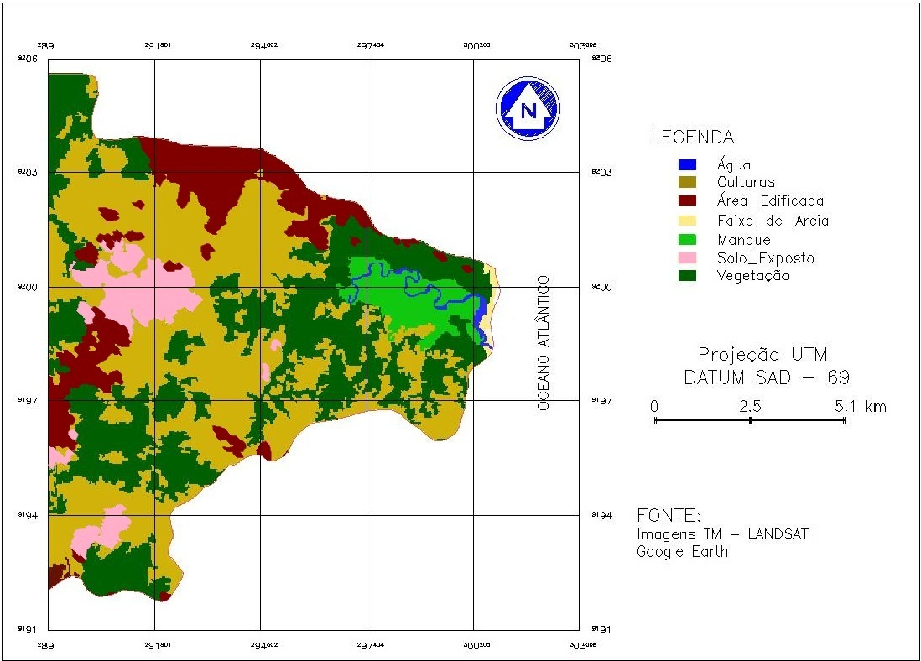
Figura 2 – Mapa de uso e ocupação do solo no entorno do Estuário do Rio Gramame no ano de 2010. Fonte: Elaborado pelo autor (2013).
Para complementar a compreensão da configuração do uso e ocupação do solo do recorte espacial em questão, na Tabela 1 é exposta a distribuição em área e percentual das classes de uso do solo identificadas na área para o ano de 2010, com o objetivo de observar em termos quantitativos os referidos tipos de uso do solo.

Tabela 1 – Distribuição das classes de uso do solo em área e percentual.
Classes de usos do solo | Área (Km²) | Percentual (%)
Água | 2,4 | 2,45
Culturas | 47,8 | 49,4
Áreas edificadas | 15,2 | 15,7
Faixa de areia | 1,8 | 1,85
Mangue | 7,4 | 7,61
Solo exposto | 5,9 | 6,09
Vegetação | 16,4 | 16,9
Total | 96,8 | 100
Fonte: Elaborado pelo autor (2013).

Segundo a Tabela 1, ao analisar os 96,8 Km² da área no entorno do estuário em estudo, compreende-se que a maior porção é ocupada pela classe de uso culturas, sejam elas temporárias ou permanentes. Já a classe vegetação(primárias e/ou secundárias) apresenta-se pouco expressiva ocupando menos de 20% da área. Embora não ultrapassando um percentual de 20% a classe de uso que corresponde às áreas edificadas, merece certo destaque. Pois podem ser expandidas futuramente, como demonstra a Figura 3. Na qual, nota-se que existe significativas áreas de solo exposto, e poucos remanescentes de mangue, que respectivamente, em termos quantitativos correspondem a pouco mais de 5% e 7%.

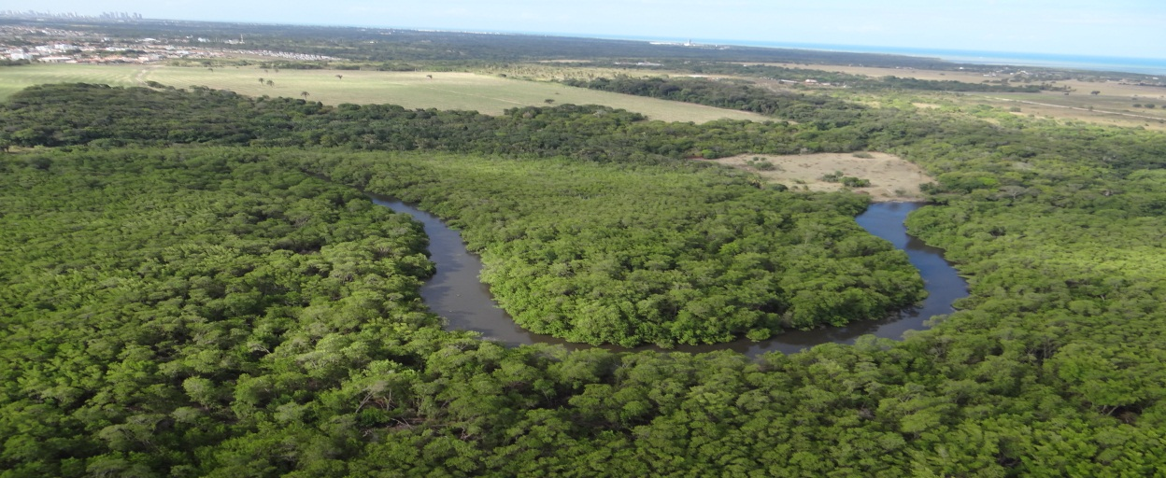
N
A
B
C
Figura 3 – Classes de uso do solo identificadas. (A) Áreas edificadas. (B) Solos expostos. (C) Vegetação de mangue. Fonte: Secretaria de Meio Ambiente de João Pessoa-PB – SEMAM/JPPB (2012).
Na análise realizada neste trabalho, a classe água, demonstra-se pouco representativa, por volta de 3%. Entretanto, este valor pode ser explicado devido ao manuseio geotecnológico, que não abordou grandes áreas hídricas. Como também, a classe denominada faixa de areia com cerca de 2%, a qual foi criada, somente para não confundir com a classe solo exposto no momento da classificação. Logo, se faz presente neste trabalho, mas, sem maior importância.
Assim, analisando a configuração espacial a partir do mapa de uso e ocupação do solo e da quantificação em termos percentuais das classes, observou-se que a área objeto de estudo deste trabalho, encontra-se significativamente alterada por atividades antrópicas. Ocorrendo de forma irregular, sem levar em consideração as características do ambiente natural, contradizendo o que está explícito na legislação ambiental vigente.

Conclusões
Diante do exposto neste trabalho podemos apresentar algumas conclusões importantes para caracterizar esta pesquisa.
O emprego de algumas técnicas de geoprocessamento para o mapeamento do uso e ocupação do solo na área de estudo mostrou-se satisfatório, uma vez que, possibilitaram quantificar e espacializar as classes de uso e ocupação do solo. Sendo assim, esta ferramenta, contribui para futuros planejamentos no entorno do estuário do Rio Gramame.
De acordo com os resultados expostos no trabalho, compreende-se que se faz necessário um eficiente planejamento socioambiental, no qual todas as atividades a serem desenvolvidas no entorno do estuário do Rio Gramame, sejam compatíveis com as condições deste ambiente e que façam valer as leis ambientais em vigor. Com o objetivo de mitigar e minimizar os efeitos e impactos ambientais na área.
Portanto, tendo em vista a importância do estuário do Rio Gramame, como também do seu entorno, para dinâmica natural e socioeconômica, este estudo permitiu apresentar uma maneira de agir diante de possíveis degradações ambientais, gerando informações para o planejamento nestes ambientes.

Agradecimentos
Ao IFPB – Instituo Federal de Educação, Ciência e Tecnologia da Paraíba pelo incentivo e apoio na realização deste trabalho. E aos demais orgãos públicos que contribuíram com informações importantes para esta pesquisa.

Referências Bibliográficas

Agência Executiva de Gestão das Águas do Estado da Paraíba – AESA. Shapefile de bacias hidrográficas. João Pessoa, 2011. Acesso em 23 de ago. 2013. Disponível em: <http://www.aesa.pb.gov.br/geoprocessamento/geoportal/shapes.html.>.

BRAGA, B. et al. Introdução à engenharia ambiental: desafio do desenvolvimento sustentável. 2. ed. São Paulo: Pearson Prentice Hall, 2005. 318 p.

CAMERON, W. M.; PRITCHARD, D. W. 1963. Introdução ao estudo dos estuários. In: MIRANDA, L. B.; CASTRO, B. M.; KJERFVE, B. Princípios de oceanografia física de estuários. 1. ed. São Paulo: Edusp, 2002. p. 27-47.

GUERRA, A. T.; GUERRA, A. J. T. Novo dicionário geológico – geomorfológico. 7. ed. Rio de Janeiro: Bertrand Brasil, 2009. 652p.

Instituto Brasileiro de Geografia e Estatística – IBGE. Manual técnico de uso da Terra. N. 7. 3. ed. Rio de Janeiro: 2006. 171p. Acesso em 15 de jul. 2013. Disponível em: < ftp://geoftp.ibge.gov.br/documentos/recursos_naturais/manuais_tecnicos/manual_uso_da_terra.pdf>.

MOREIRA, M. A. Fundamentos do sensoriamento remoto e metodologias de aplicação. 3. ed. Viçosa: Editora UFV, 2005. 320p.

NASCIMENTO, J. J. S. O uso e ocupação do solo no entorno do estuário do Rio Gramame e a qualidade da água. 2103. 51p. Monografia de Graduação. Universidade Federal da Paraíba.

ROCHA, J. S. M.; KURTZ, S. M. J. M. Manejo integrado de bacias hidrográficas. 4. ed. Santa Maria: Edições UFSM, 2001. 302 p.

RODRIGUES, C.; ADAMI, S. Técnicas fundamentais para o estudo de bacias hidrográficas. In: VENTURI, L. A. B. (Org.) Praticando a Geografia: técnicas de campo e laboratório em geografia e análise ambiental. 1. ed. v.1. São Paulo: Oficina de textos, 2005. p. 147-166.

Secretaria Extraordinária do Meio Ambiente, dos Recursos Hídricos e Minerais do Estado da Paraíba – SEMARH. Plano diretor da bacia hidrográfica do Rio Gramame. João Pessoa: Convênio SEMARH/SCIENTEC, 2000 a. Volumes 1, 2, 3, 4 e anexos.

Secretaria Municipal de Meio Ambiente de João Pessoa-PB – SEMAM/JPPB. Fotografias aéreas do Rio Gramame. João Pessoa. 2012.

